1. 师傅界面分为三大板块

一是我要接单

我要接单分三部分1.是公告通知，这个易儿你在后台也要写出对应的界面来

下面是轮播图6张图片可以带跳转链接的

再下面是开始接单按钮，师傅点击开始接单表明师傅的状态更新为在线状态后台对应的也要写出状态标识师傅只有显示在线状态才能接单



师傅点击开始接单后只有开始接单的界面切换

师傅如果已经接了一单后接单界面就切换成您有订单未完成，师傅的状态就显示为处理订单中，

消息管理界面就是存放师傅的订单状态以及其他的公告推送

就是你之前做的那个显示可以,

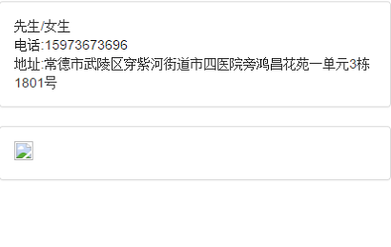

我的界面

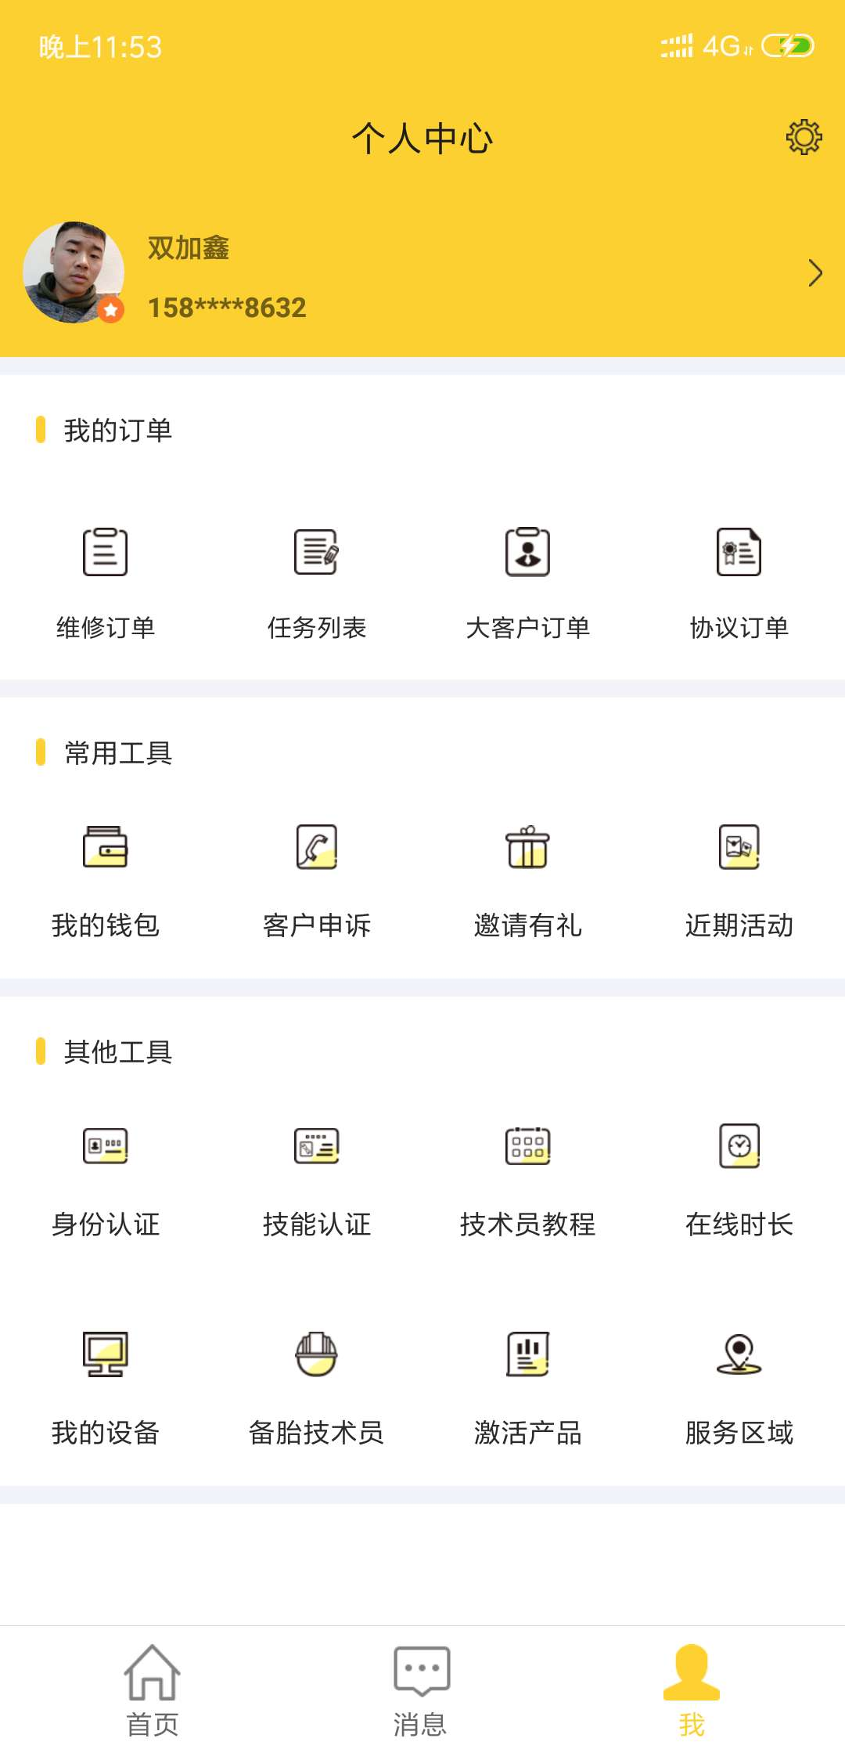

点击头部

显示

姓名

性别

年龄：给个下拉表框选择60，70，80，90，10就行了

身份

评价：带跳转先给个页面

修改密码：

修改支付密码

手机号

所诉区域

身份

实名认证：实名认证如果后台确认认证后就显示已经实名认证

技能认证：这个就给个界面就行了，内容不用管理

其余的带跳转然后给个界面确认取消就行了

银行卡号：

其余的都带界面跳转

，下面的我的订单

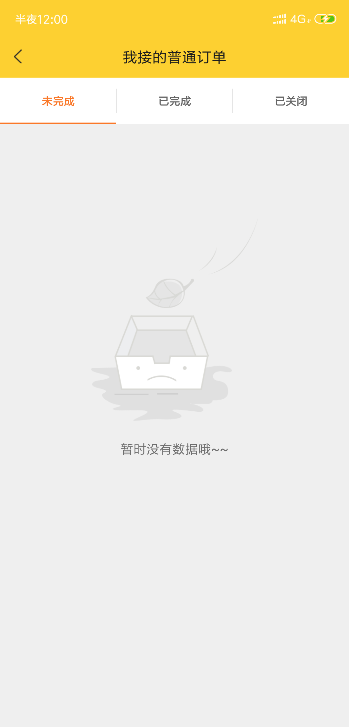

按照订单状态分类就行了

再分报备管理界面报备管理就分我要报备，和报备管理OK